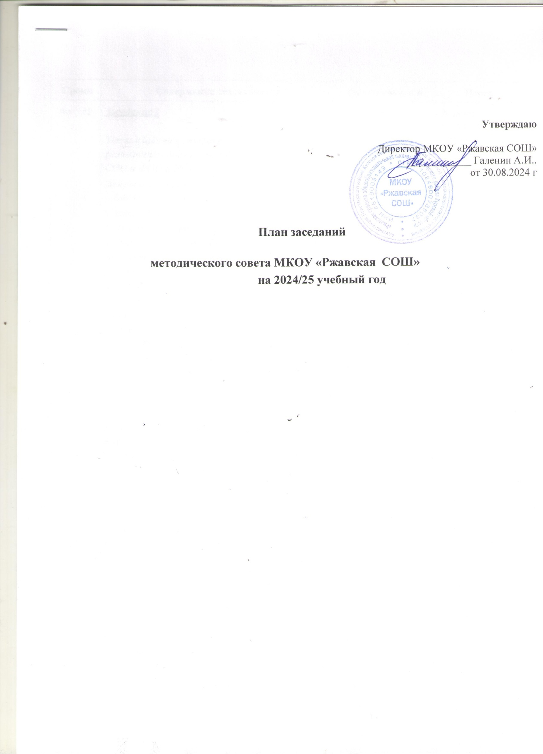

|  |  |  |  |
| --- | --- | --- | --- |
| **Сроки** | **Содержание деятельности** | **Ответственный** | **Итоги** |
| **Август** | ***Заседание 1***  ***Тема: «Задачи методической совета в условиях реализации обновленных ФГОС НОО, ООО, СОО и ФОП в 2024-2025 учебном году».***  ***Вопросы заседания:***   1. Анализ методической работы за 2023-2024 учебный год. 2. Задачи методической работы по повышению эффективности и качества образовательной   деятельности в новом 2024-2025 учебном году.   1. Согласование плана методической работы школы на 2024-2025 учебный год. 2. Рассмотрение рабочих программ по учебным   предметам, внесение изменений в соответствие  ФГОС и ФОП   1. Составление перспективного плана повышения квалификации и плана аттестации педагогических кадров школы на 2024-2027 учебный год. 2. Организация самообразовательной работы педагогических кадров над методическими темами и педагогическими проблемами в 2024 -2025   учебном году, приведение в соответствие с педагогической проблемой школы.   1. Согласование плана проведения предметных недель. 2. Функциональная грамотность как цель и результат современного образования.   9. Организация работы по реализации ФГОС НОО, ООО, СОО и ФОП.  10. Организация наставничества. | Заместитель  директора по УР Сафонова И.В. | Решение методического совета |

|  |  |  |  |
| --- | --- | --- | --- |
| **Ноябрь** | ***Заседание 2***  **Тема: «Формирование функциональной грамотности на уроках»**  ***Вопросы заседания:***  1. Результаты наблюдения формирование функциональной грамотности на уроках. 2.Итоги мониторинга учебного процесса за 1-ую четверть.   1. Отчет о проведении школьного тура предметных олимпиад и конкурсов 2. Предварительный (предупреждающий) анализ успеваемости обучающихся 9, 11 классов по результатам первой четверти. 3. Организация предметных недель.   6. Работа методических объединений школы по подготовке к ОГЭ-2025, ЕГЭ-2025. | Зам. директора по УР, рук. МО, Учителя-  предметники  педагог-психолог | Протокол заседания методического совета |
| **Январь** | ***Заседание 3***  **Тема: «Итоги проделанной работы за первое полугодие»**  ***Вопросы заседания:***   1. Выполнение теоретической и практической части рабочих программ в I полугодии 2024-2025 уч. года. 2. Итоги муниципального тура Всероссийской олимпиады школьников по учебным предметам. 3. Отчёты рук. МО о проделанной работе за I полугодие. 4. Аттестация педагогов. 5. Итоги Предметных недель учителей ИЗО, технологии, музыки, начальных классов. 6. Отчеты учителей о работе над индивидуальной методической темой (в рамках самообразования). 7.Система работы с одаренными детьми.   Подготовка к школьному этапу конкурса «Живая  классика» среди учащихся 5-6 классов | Заместитель  директора по УР. Сафонова И.В.,  рук. МО | Собеседование |

|  |  |  |  |
| --- | --- | --- | --- |
| **Март** | ***Заседание 4.***  **Тема: «Предметные Недели.»**  ***Вопросы заседания:***  1.Итоги проведения Предметной недели учителей истории, обществознания и географии.  2.Итоги предметно-методической недели учителей химии, биологии.   1. Анализ проведения недели детской книги и Недели педагогов-психологов, социальных педагогов. 2. Итоги мониторинга по изучению, обобщению, распространению и внедрению передового   педагогического опыта. | Заместитель  директора по УР. Сафонова И.В. , рук. МО | Протокол |
| **Май** | ***Заседание 5.***  **Тема заседания: «Итоги методической работы школы за 2024-2025 учебный год». *Вопросы заседания***:  1.Выполнение учебной программы, учебно- методической обеспечение стандарта образования .  2.Анализ итогов МР школы за 2023 – 2024 учебный год.   1. Перспективный план МР на 2024-2025 учебный год. 2. Анализ предметных недель учителей ОБЖ и физической культуры. 3. Итоги работы школы по реализации ФГОС НОО, ООО, СОО и ФОП.. | зам. директора по УР, рук. МО | протокол |